**Đồ họa máy tính – lab-06**

# Xử lý ảnh với OpenCV-Load ảnh

**🗹 Bài tập cá nhân** 🞎 Bài tập nhóm

🞎 Bài tập tự luyện **🗹 Bài tập cần nộp**

Mục lục:

1. Qui định về việc nộp bài: 2

1.1 Thời hạn nộp bài: 2

1.2 Cách nộp: nộp qua hệ thống courses.uit.edu.vn 2

1.3 Bài làm được nén lại thành một tập tin ( .zip hoặc .rar ) MSSV.zip ( hoặc .rar ) 2

2. Nội dung: 2

# Qui định về việc nộp bài:

## Thời hạn nộp bài:

* Sau buổi thực hành – 01 tuần

## Cách nộp: nộp qua hệ thống courses.uit.edu.vn

## Bài làm được nén lại thành một tập tin ( .zip hoặc .rar ) MSSV.zip ( hoặc .rar )

Bài nộp bao gồm 2 phần :

* Source : source code và thư viện sử dụng
* Release : chứa file thực thi exe.

# Nội dung:

## ****Định nghĩa hàm OpenDocument****

Các bạn hãy mở file : MFCOpenCV2Doc.h và chúng ta thêm vào một hàm :

**BOOL OnOpenDocument(LPCTSTR lpszPathName);**

|  |  |
| --- | --- |
| 1  2  3  4  5  6  7  8  9  10  11  12  13  14  15  16  17  18  19  20  21  22  23  24  25 | class OpenCVGUIDoc : public CDocument  {  protected: // create from serialization only      OpenCVGUIDoc();      DECLARE_DYNCREATE(OpenCVGUIDoc)    // Attributes  public:    // Operations  public:    // Overrides  public:      virtual BOOL OnNewDocument();      virtual BOOL OnOpenDocument(LPCTSTR lpszPathName);      virtual void Serialize(CArchive& ar);  #ifdef SHARED_HANDLERS      virtual void InitializeSearchContent();      virtual void OnDrawThumbnail(CDC& dc, LPRECT lprcBounds);  #endif // SHARED_HANDLERS |

Các bạn thêm nó như đoạn code ở trên

Sau đó sang file cpp chúng ta bắt đầu định nghĩa nó

|  |  |
| --- | --- |
| 1  2  3  4  5  6  7  8  9  10  11 | BOOL OpenCVGUIDoc::OnOpenDocument(LPCTSTR lpszPathName)  {      if (!CDocument::OnOpenDocument(lpszPathName))          return FALSE;        return TRUE;  } |

Chúng ta định nghĩa bước đầu đơn giản như trên

## ****Include các file header của OpenCV****

Trở lại file header của lớp Doc

các bạn thêm đoạn include như sau

|  |  |
| --- | --- |
| 1  2  3  4  5  6  7  8  9  10  11  12  13  14  15 | #include <opencv2/opencv.hpp>  #include <opencv2/core/core.hpp>  #include <opencv2/highgui.hpp>  #include <opencv2/videoio/videoio_c.h>  #include <opencv2/imgproc/imgproc.hpp>    class MFCOpenCV2Doc : public CDocument  {  protected: // create from serialization only      MFCOpenCV2Doc();      DECLARE_DYNCREATE(MFCOpenCV2Doc) |

## ****Bắt đầu xử lý việc đọc một file ảnh****

Các bạn khai báo các biến thành viên sau cho lớp doc

+ biến m_Video;                      // Quản lý xem file đọc vào là ảnh hay video

+ BITMAPINFO* m_pBmi;  // Quản lý dữ liệu ảnh xuất ra file

cv::Mat m_Mat;                      // Quản lý việc đọc ảnh từ opencv

|  |  |
| --- | --- |
| 1  2  3  4  5  6  7  8  9  10  11  12  13  14  15  16  17  18  19  20  21  22 | class MFCOpenCV2Doc : public CDocument  {  protected: // create from serialization only      MFCOpenCV2Doc();      DECLARE_DYNCREATE(MFCOpenCV2Doc)    protected:      cv::VideoCapture m_Video;  // Attributes  public:    // Operations  public:      BOOL m_bErase;      BITMAPINFO* m_pBmi;      cv::Mat m_Mat;  // Overrides  public: |

gán con trỏ m_pBmi = NULL bên hàm khởi tạo của lớp doc

|  |  |
| --- | --- |
| 1  2  3  4  5  6  7  8  9 | OpenCVGUIDoc::OpenCVGUIDoc()  {      // TODO: add one-time construction code here      m_pBmi = NULL;  } |

Định nghĩa 1 hàm : void SetupBitmapInfo(cv::Mat& mat, const int& bitCount = 24);  như minh họa dưới đây

|  |  |
| --- | --- |
| 1  2  3  4  5  6  7  8  9  10  11  12  13  14  15 | public:      virtual BOOL OnNewDocument();      virtual BOOL OnOpenDocument(LPCTSTR lpszPathName);      virtual void Serialize(CArchive& ar);  #ifdef SHARED_HANDLERS      virtual void InitializeSearchContent();      virtual void OnDrawThumbnail(CDC& dc, LPRECT lprcBounds);  #endif // SHARED_HANDLERS        void SetupBitmapInfo(cv::Mat& mat, const int& bitCount = 24);  // dinh nghia ham setupBitmapInfo  // Implementation |

Định nghĩa bên file cpp

|  |  |
| --- | --- |
| 1  2  3  4  5  6  7  8  9  10  11  12  13  14  15  16  17  18  19  20  21  22  23  24  25 | void OpenCVGUIDoc::SetupBitmapInfo(cv::Mat& mat, const int& bitCount /*=24*/)  {      if (NULL != m_pBmi)      {          delete m_pBmi;          m_pBmi = NULL;      }      m_pBmi = new BITMAPINFO;      BITMAPINFOHEADER* pHeader = &m_pBmi->bmiHeader;      pHeader->biSize = sizeof(BITMAPINFOHEADER);      pHeader->biPlanes = 1;      pHeader->biCompression = BI_RGB;      pHeader->biXPelsPerMeter = 100;      pHeader->biYPelsPerMeter = 100;      pHeader->biClrUsed = 0;      pHeader->biClrImportant = 0;      pHeader->biWidth = m_Mat.cols;      pHeader->biHeight = -m_Mat.rows;      pHeader->biBitCount = bitCount;      m_pBmi->bmiHeader.biSizeImage = 0;  } |

Quay trở lại hàm OnOpenDocument()

các bạn xử lý code như dưới đây, bắt đầu từ dòng //Start load image by opencv

|  |  |
| --- | --- |
| 1  2  3  4  5  6  7  8  9  10  11  12  13  14  15  16  17  18  19  20  21  22  23  24 | BOOL OpenCVGUIDoc::OnOpenDocument(LPCTSTR lpszPathName)  {      if (!CDocument::OnOpenDocument(lpszPathName))          return FALSE;          //Start load image by opencv      cv::String nameStr = CT2A(lpszPathName);      if (!m_Video.open(nameStr))          return FALSE;        //Check image or video      if (m_Video.get(CV_CAP_PROP_FRAME_COUNT) < 2)      {          //::PostMessage(pView->GetSafeHwnd(), WMU_SETFPS, 0, 0);          m_Mat.release();          m_Mat = cv::imread(nameStr);          SetupBitmapInfo(m_Mat);      }        return TRUE;  } |

Thực hiện build project

## ****Xử lý hiển thị hình ảnh trên view****

Các bạn khai báo một hàm : void RenderImage(OpenCVGUIDoc* pDoc, CDC* pDC); bên lớp view như dưới đây

|  |  |
| --- | --- |
| 1  2  3  4  5  6  7  8  9  10  11  12  13  14  15 | class OpenCVGUIView : public CView  {  protected: // create from serialization only      OpenCVGUIView();      DECLARE_DYNCREATE(OpenCVGUIView)    // Attributes  public:      OpenCVGUIDoc* GetDocument() const;      void RenderImage(OpenCVGUIDoc* pDoc, CDC* pDC);  // Operations |

Sau đó định nghĩa hàm này bên file cpp như sau:

|  |  |
| --- | --- |
| 1  2  3  4  5  6  7  8  9  10  11  12  13  14  15  16  17  18  19  20  21  22  23  24  25  26  27  28  29  30  31  32  33  34  35  36  37  38  39  40  41  42  43  44  45  46  47  48  49  50  51  52  53  54 | void OpenCVGUIView::RenderImage(OpenCVGUIDoc* pDoc, CDC* pDC)  {      if (pDoc)      {          //......................block 1..............          CRect rectClient;          GetClientRect(&rectClient);            CDC memDC;          memDC.CreateCompatibleDC(pDC);            CBitmap bmpMem;          bmpMem.CreateCompatibleBitmap(pDC, rectClient.Width(), rectClient.Height());            CBitmap* pOldBitmap = memDC.SelectObject(&bmpMem);          /////////////////////////////////////////////////////////              //......................block 2..............          //Insert image into document          const int cx = rectClient.right;                // view client area width;          const int cy = rectClient.bottom;                // view client area height;            const int bx = pDoc->m_Mat.cols;                // source bitmap width;          const int by = pDoc->m_Mat.rows;                // source bitmap height;            const int vx = (int)((double)bx);// virtual document width;          const int vy = (int)((double)by);// virtual document height;            int xSrc = 0;          int ySrc = 0;          int nSrcWidth = bx;          int nSrcHeight = by;          int xDst = 0;          int yDst = 0;          int nDstWidth = vx;          int nDstHeight = vy;          /////////////////////////////////////////////////////            //..............................block3....................          memDC.SetStretchBltMode(COLORONCOLOR);          StretchDIBits(memDC.m_hDC, xDst, yDst, nDstWidth, nDstHeight,              0, 0, nSrcWidth, nSrcHeight, pDoc->m_Mat.data,              pDoc->m_pBmi, DIB_RGB_COLORS, SRCCOPY);            pDC->BitBlt(0, 0, rectClient.Width(), rectClient.Height(), &memDC, 0, 0, SRCCOPY);          memDC.SelectObject(pOldBitmap);          bmpMem.DeleteObject();          /////////////////////////////////////////////////////////////////      } |

Block1 là khối xử lý thiết lập môi trường bitmap cho view, để hiện thị được hình ảnh cho view

Block2 là lấy liệu hình ảnh đọc được từ opencv thông qua biến :**pDoc->m_Mat**

Block3 là thực hiện việc đẩy dữ liệu trong m_Mat vào môi trường đồ họa của MFC thông qua hàm StretchDIBits

Về cơ bản chúng ta ko đi sâu vào phần xử lý của hàm render vì đó là cơ chế của MFC, các bạn có thể tự tìm hiểu riêng.

Sau đó gọi hàm renderImage này trong hàm onDraw và bỏ comment đối số pDc của hàm OnDraw đi

|  |  |
| --- | --- |
| 1  2  3  4  5  6  7  8  9  10  11  12  13  14 | void OpenCVGUIView::OnDraw(CDC* pDC)  //nếu có comment đối số pDC thì bỏ đi  {      OpenCVGUIDoc* pDoc = GetDocument();      ASSERT_VALID(pDoc);      if (!pDoc)          return;        RenderImage(pDoc, pDC);  // gọi hàm RenderImage tại đây      // TODO: add draw code for native data here  } |

Thực hiện build và test chương trình

Các bạn chọn vào icon open và sau đó chọn một tấm ảnh

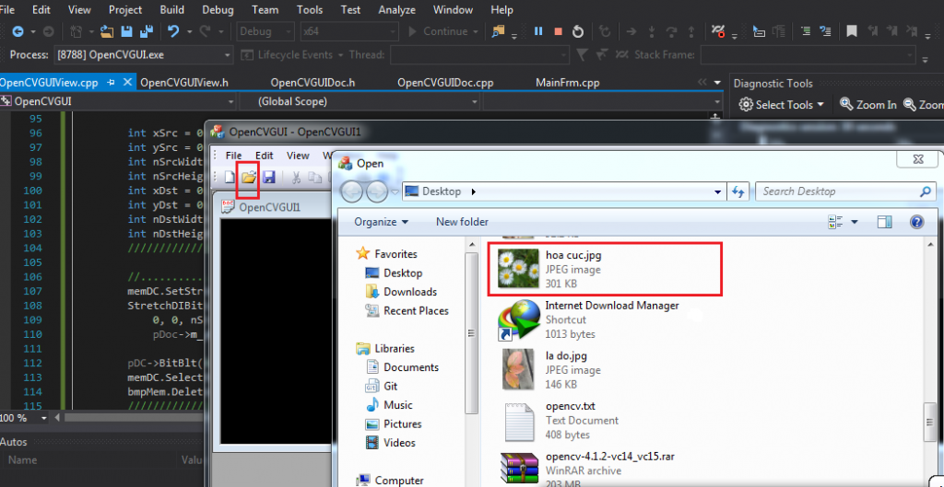

Kết quả thành công sẽ là như sau:

Các bạn sẽ thấy xuất hiện một view thứ 2 và view này hiển thị được hình ảnh chúng ta cần load

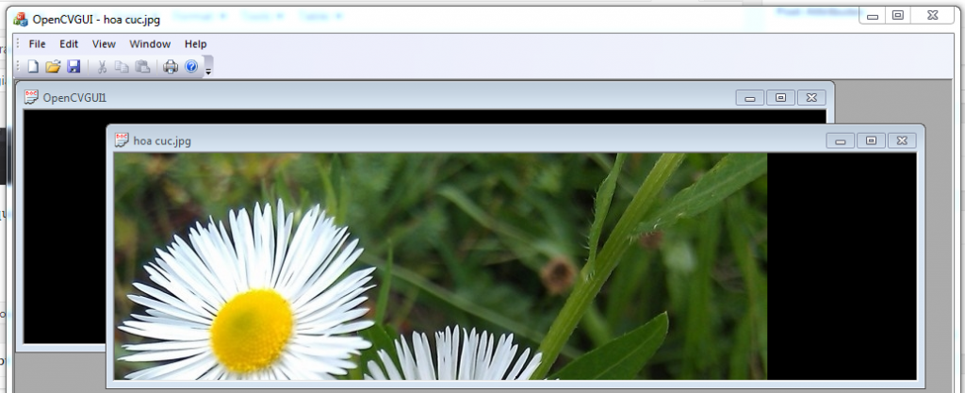

Ok đến đây là chúng ta đã hoàn thành được bài 1 về cách load ảnh bằng opencv